Міністерство освіти і науки, молоді та спорту України

Національний технічний університет України

«Київський політехнічний інститут»

Фізико-технічний інститут

**Лабораторна робота з програмування № 1**

**Виконав:**

Студент 2 курсу

групи ФЕ-81

Анцибор В.Є.

**Перевірив:**

Прогонов Д. О.

Київ 2019

**Формулювання завдання**

Обчислити значення наступних виразів. При цьому знайти область визначення функцій та забезпечити необхідну реакцію програми на некоректні ситуації.

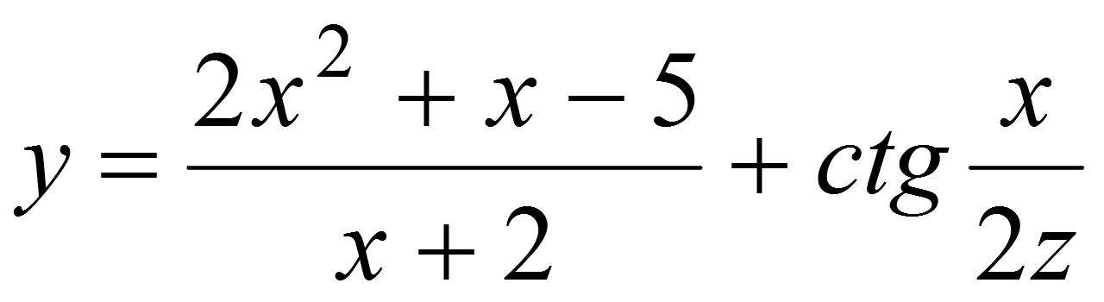

**Програмний код**

|  |  |
| --- | --- |
| **import math** |  |
|  |  |
|  | **def exit_func():** |
|  | **e = input("If you want to end this program, please input \"e\": ")** |
|  | **if(e.lower() == 'e'):** |
|  | **raise SystemExit(0)** |
|  |  |
|  | **def decision():** |
|  | **try:** |
|  | **x = float(input("Please, input x: "))** |
|  | **z = float(input("Please, input z: "))** |
|  | **y = ((2*x**2 + x -5)/x+2) +1/math.tan(x/2*z)** |
|  |  |
|  | **print("The answer is: %.2f" % y)** |
|  |  |
|  | **except ValueError:** |
|  | **print("\nYou have to enter only a number. Please, repeat your input.")** |
|  | **exit_func()** |
|  | **decision()** |
|  |  |
|  | **except ZeroDivisionError:** |
|  | **print("\nYou entered a denomintor(z) zero. Please, repeat your input.")** |
|  | **exit_func()** |
|  | **decision()** |
|  |  |
|  |  |
|  | **if __name__ == "__main__":** |
|  | **decision()** |

**Приклад виконання**

